Mini desafío grafomotricidad
Pienso
Escucho
Observo

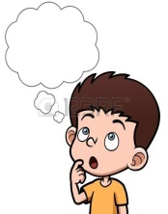
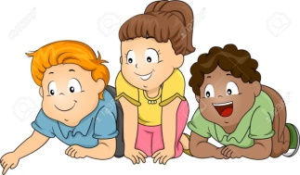
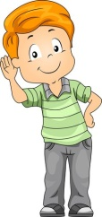

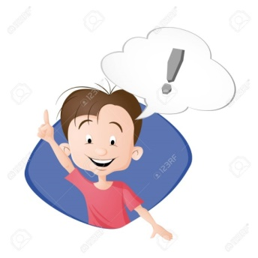

Respondo

NOMBRE: _________________________________________FECHA:_______
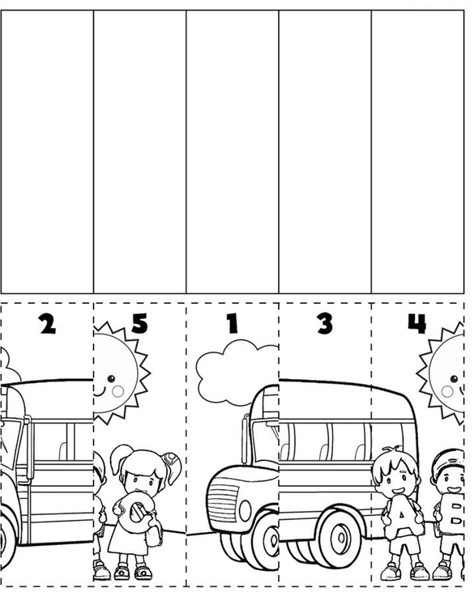
- Observa la imagen.
- Describe a tus padres lo que ves. ¿Qué tiene de extraño esta imagen?
- Colorea, recorta y arma este rompecabezas. Explica a tus padres cómo lo hiciste.

